YouCod

RAPPORT DE

Maquette-N1

## Y O U C O D E

Réalisé par :

ECH-CHOUFI Mouhsine

Annëe universitaire 2019/2020

25 / 12 /2019

Sommaire :

# Un tableaux trello pour organiser et faciliter le travail.

* Documentation sur 8-points grid system.
* Wireframe low fidelity en extension balsamiq (Version Web,Tablette,Mobile).
* Ajout des couleurs dans le swatch photoshop depuis la charte graphique.
* Wireframe high fidelity en extension PSD (Version Web,Tablette,Mobile).
* Prototype des Trois version (Web,Tablette,Mobile) en extension Adobe xd.

**Déroulement**

### ➔ Journée 1:

Organisation du groupe (Trello).et un repos dans github

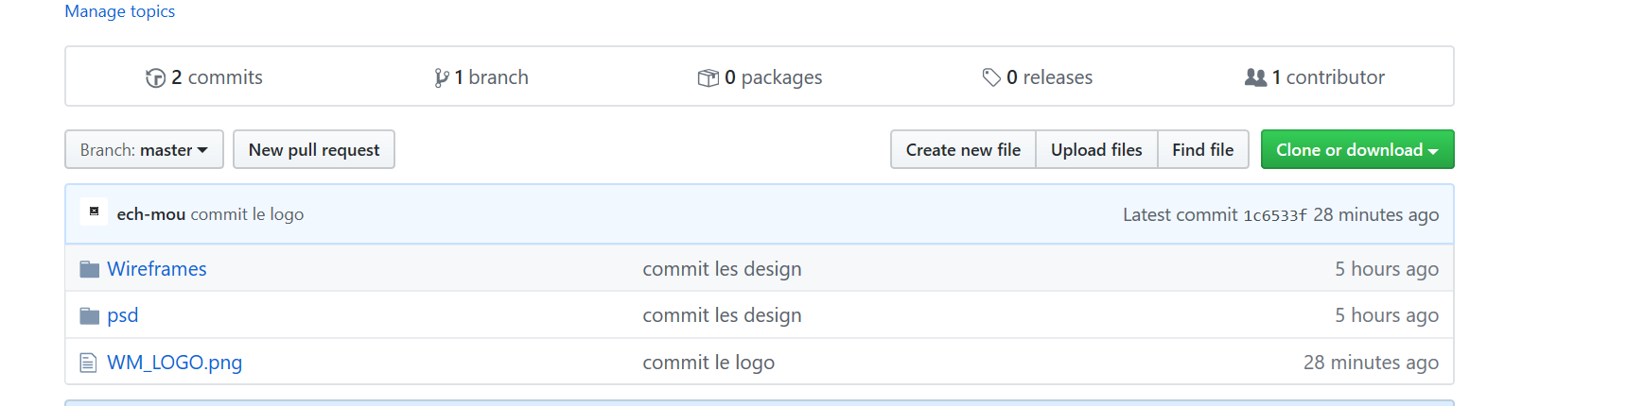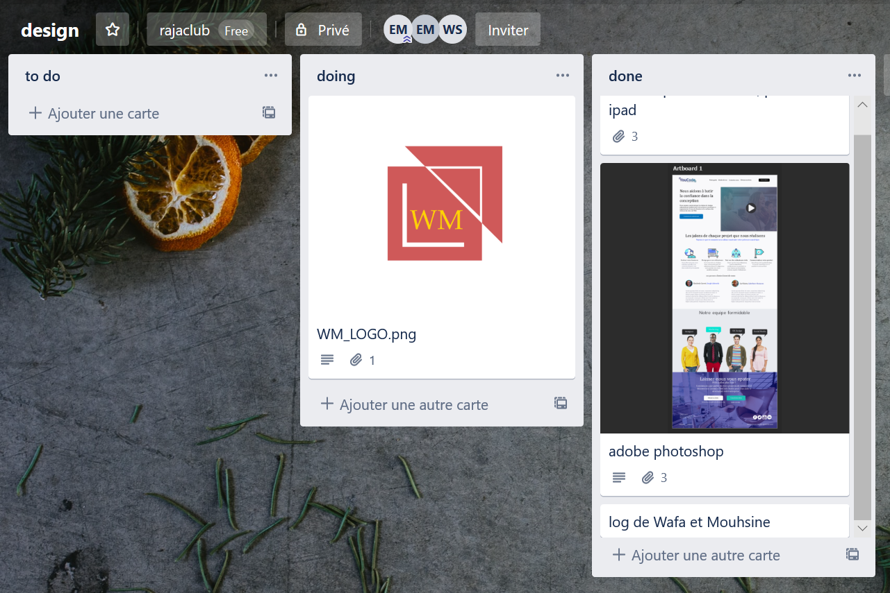

* + Documentation
    - 8-points Grid system, Vertical Rhythm, Modular Grid, Vertical Scale
  + 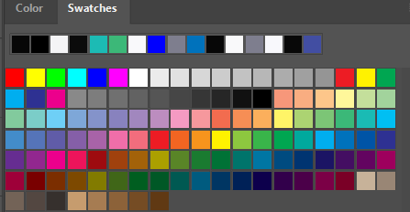Ajout des couleurs dans le swatch photoshop depuis la charte graphique
  + Wireframe low fidelity en extension balsamiq

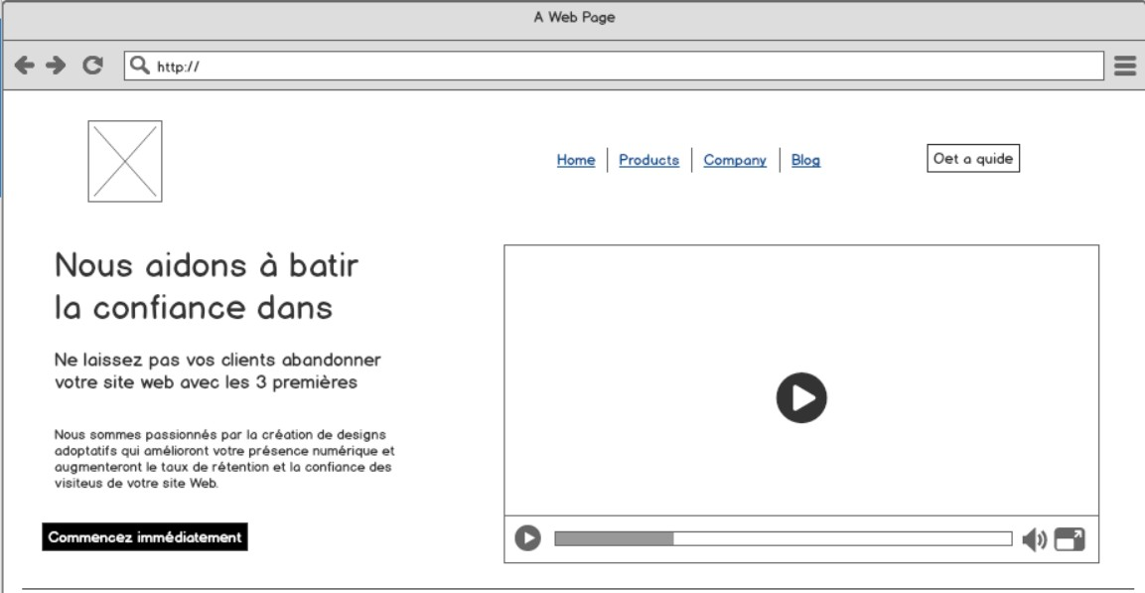

* + Documentation:
    - Atomic Design, Responsive web design
  + Finalisation du design bureau du site web

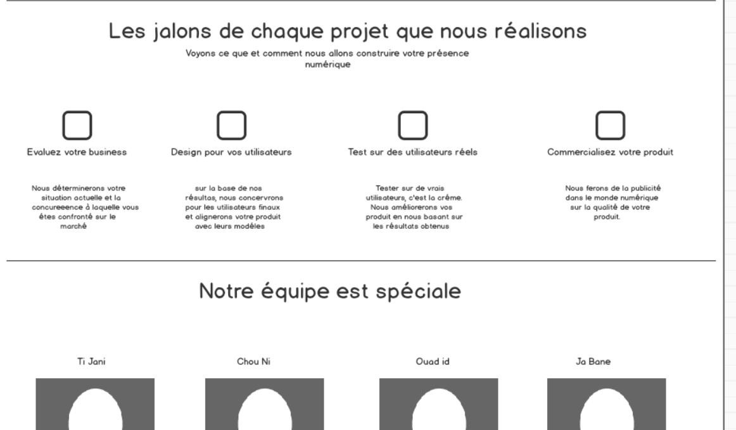

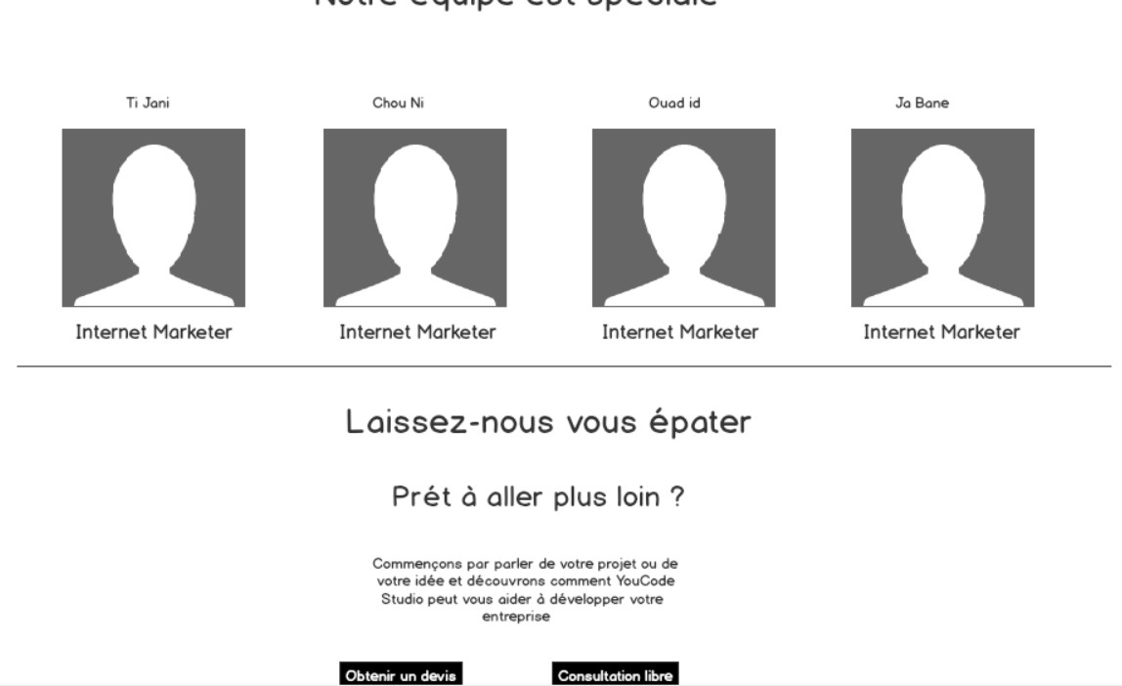

-Wireframe High Fed. finalisation de la version bureau en extension psd



### ➔ Journée 2:

* Design de la version tablette du site
* Documentation :
  + UI vs UX
* Low Fed. Wireframe de la version tablette

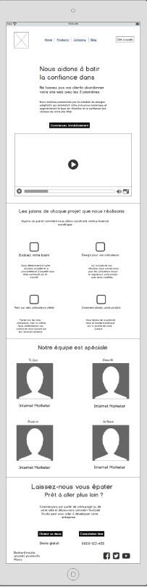

* High Fed. Wireframe de la version tablette



* Low Fed. Wireframe de la version mobile

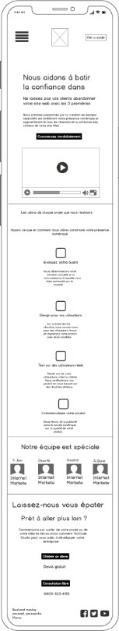

* High Fed. Wireframe de la version mobile



* Reproduire la charte graphique

➔ Journée 3:

UI STYLE GUIDE

o u- CoIors

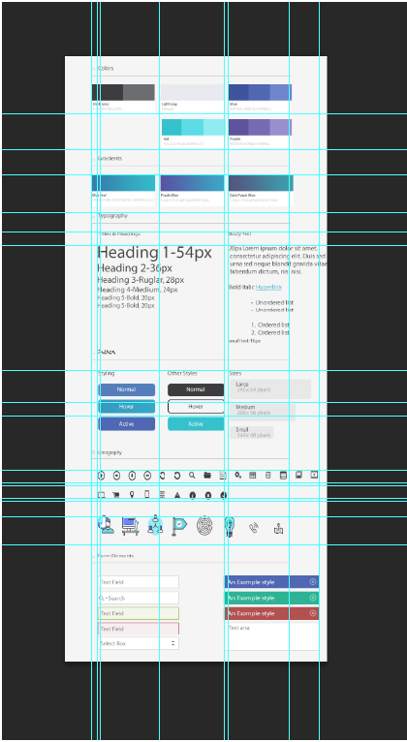

* Prototype
* Documentation :
  + Découverte Adobe XD
* Prototype du site sur les trois écrans

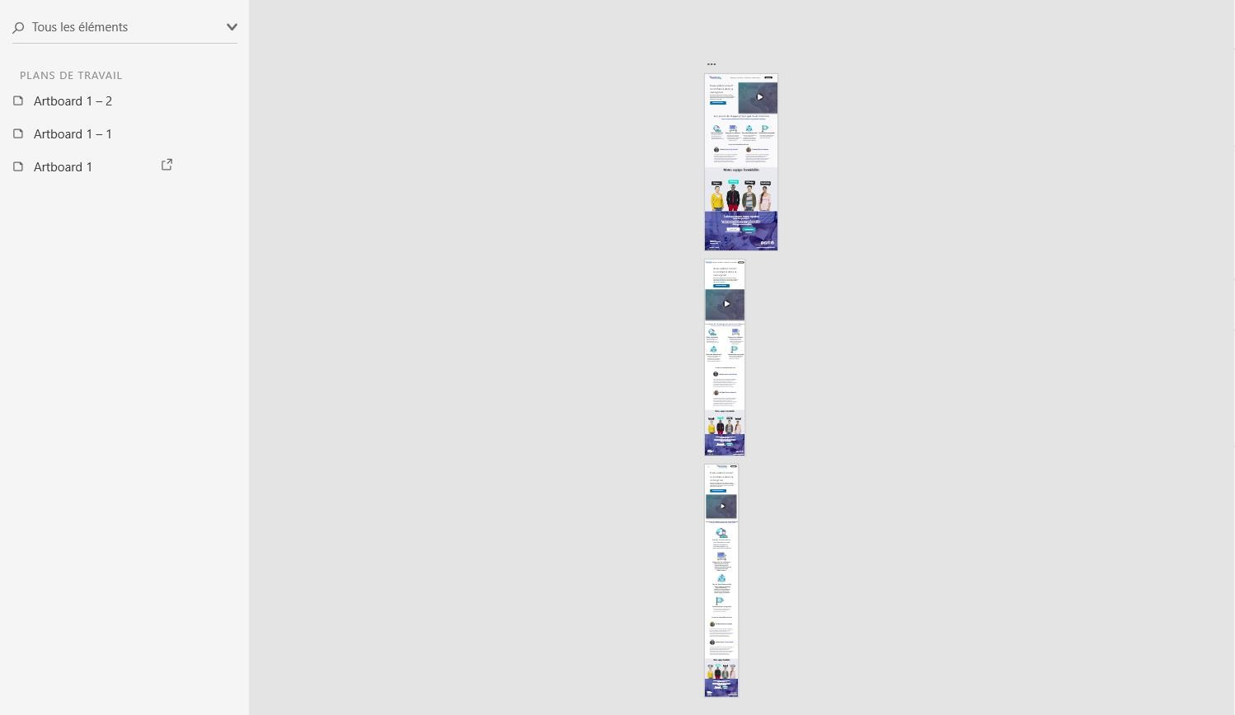

8-pointd Grid System : Pivotal UI utilise un système de grille à 8 points pour dimensionner, espacer et disposer les composants les uns par rapport aux autres. Cela signifie que tout remplissage, marge, hauteur de bouton, etc. est toujours un multiple de 8 pixels.

Modular Grid : est une grille qui a des divisions horizontales cohérentes de haut en bas en plus des divisions verticales de gauche à droite. Les grilles modulaires sont créées en positionnant de lignes directrices horizontales par rapport à une grille de ligne de base qui régit l’ensemble du document. Les grilles de ligne de base servent à ancrer tous (ou presque tous) les éléments de disposition un rythme commun.

Vertical scale : est la possibilité de déplacer une seule instance vers une machine plus puissante. l’échelle horizontale est la possibilité d’ajouter plus de machines à un service, système ou une application.la mise à l’échelle verticale est beaucoup plus limitée que la mise à l’échelle horizontale car il y a une limite à la taille d’une seule machine.

Vertical Rhythm : est un concept issu de la typographie imprimée. Dans vertical Rythme, nous essayons de garder les espaces verticaux entre les éléments d’une page cohérents entre eux.

UI: est la disposition graphique d'une application

IX: déterminé par la facilité ou la difficulté des éléments d'interface utilisateur

finalement on faisait un logo :

